Дизайн комплексов иттербия для получения высокоэффективных NIR-OLED
Плешко А.В., Гладких А.Ю.
Студент, 1 курса бакалавриата
Московский государственный университет имени М.В. Ломоносова
Факультет наук о материалах, Москва, Россия
E-mail: sasha.pleshko.6@gmail.com
В настоящее время NIR-OLED находят своё применение в качестве сенсоров и детекторов для медицинского применения. Особым преимуществом обладают координационные соединения (КС) лантанидов с эмиссией в ИК-области, так как у тех же КС иридия лишь 95% эмиссии находится в видимом диапазоне. Ещё одним достоинством КС лантанидов являются узкие эмиссионные полосы и постоянство их положения, однако OLED на основе КС лантанидов всё ещё уступают современным аналогам. Одним из существенных недостатков, ограничивающих электролюминесценцию OLED на основе иттербия, являются небольшие значения квантовых выходов фотолюминесценции (~ 1-2%). Тем самым квантовая эффективность (EQE) NIR-OLED на основе КС иттербия всё ещё проигрывает своим аналогам (в среднем 10⁻² %), в то время как для КС иридия – 2-10%.
Решением данной проблемы является дизайн комплексов лантанидов, сочетающих высокую эффективность сенсибилизации фотолюминесценции иттербия для получения высоких значений квантового выхода фотолюминесценции и повышения подвижности носителей заряда, что может привести к получению высокоэффективных NIR-OLED на их основе. Целью данной работы стал синтез и анализ КС иттербия с высоким значениями квантового выхода для их использования в качестве эмиттеров в OLED. Объектами исследования стали разнолигандные КС состава Yb(ant_{x}pyr_{1-x})₃, где x = [0; 0.2; 0.4].
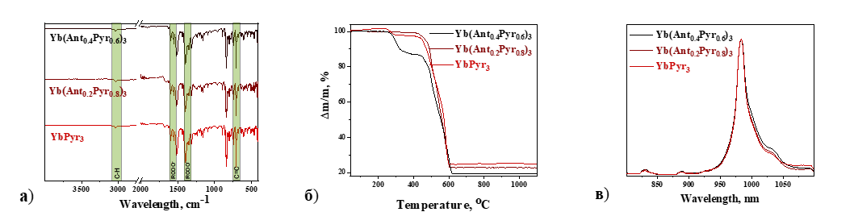
Лиганд ant⁻ ранее продемонстрировал рекордное значение EQE для OLED на основе КС иттербия (0.21%), лиганд pyr⁻ относительно его структуры должен значительно повысить подвижность носителей заряда, что необходимо для их баланса в эмиссионном слое OLED.
Рис.1. а) Данные ИК-спектроскопии, б) Данные ТГА, в) Спектры люминесценции порошков YbPyr₃, Yb(Ant_{0.2}Pyr_{0.8})₃, Yb(Ant_{0.4}Pyr_{0.6})₃.
Комплексы были синтезированы по стандартной обменной методике в этаноле. Состав полученных образцов был подтверждён данными ИК-спектроскопии и термогравиметрического анализа (ТГА). Результаты ИК-спектроскопии детектируют колебания C-H связей (3080-3030 см⁻¹), характерных для лигандов, C=C колебаний (750-650 см⁻¹), которые становятся интенсивнее с повышением pyr⁻ в комплексе, и RCOO⁻ колебаний ароматических карбоксилатов (1650-1550 и 1400-1300 см⁻¹) (Рис.1а). По данным ТГА показано отсутствие координационных молекул растворителя, и кривые соответствуют типичному разложению карбоксилатов (Рис.1б). Для каждого образца были сняты спектры фотолюминесценции в ИК диапазоне и рассчитаны QY. Полученные спектры представляли собой типичную фотолюминесценцию иттербия (Рис 1в). Для Yb(Ant_{0.4}Pyr_{0.6})₃ QY составляет 2.24%, для Yb(Ant_{0.2}Pyr_{0.8})₃ – 1.23%, для YbPyr₃ – 1.50%. На данный момент из всех полученных соединений самым QY выходом обладает Yb(Ant_{0.4}Pyr_{0.6})₃, продемонстрировав высокое значение QY, необходимого для NIR-OLED.

